Prot.n.58/2024 Avellino 24 Dicembre 2024

Ai Sigg. Titolari di Farmacia

della Provincia di Avellino

Oggetto: Comunicazioni.

Caro Collega,

Ti comunico che è stato disposto il pagamento delle DCRU Novembre 2024 determina dirigenziale n. 6.924 del 19 Dicembre 2024, con valuta 23 Dicembre 2024

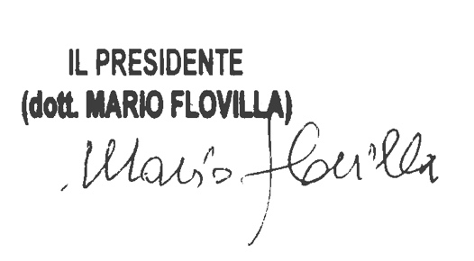Cordiali saluti.